型 號 | CTI-105 | CTI-146 | CTI-146C | CTI-600C
品 名 | 恆溫培養箱(Constant Temperature Incubator)
圖 面 | 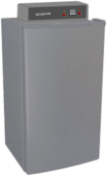 | 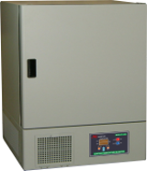 |  | 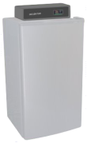
溫度範圍 | -5.0℃~60℃ | 室溫+5.0℃~60℃ | -5.0℃~60℃ | -10.0℃~60℃
精 確 度 | ±0.1℃
溫度控制 | 觸控式面板，微電腦P.I.D.自動演算 LED數字顯示 0.1 C
棚 架 | 2 只 | 2 只 | 2 只 | 5只
內 容 積 | 105 l | 146 l | 146 l | 600 l
箱內尺寸 | W420 X D370 X H610mm | W580 X D420 X H600mm | W580 X D420 X H600mm | W685 X D600 X H14500mm
外部尺寸 | W490 X D460 X H950mm | W670 X D670 X H540mm | W670 X D670 X H540mm | W810 X D725 X H1970mm
電 源 | 110/220V 60Hz 6A | 110/220V 60Hz 4/2A | 110/220V 10Hz 8/4A | 110/220V 10Hz 10/5A

